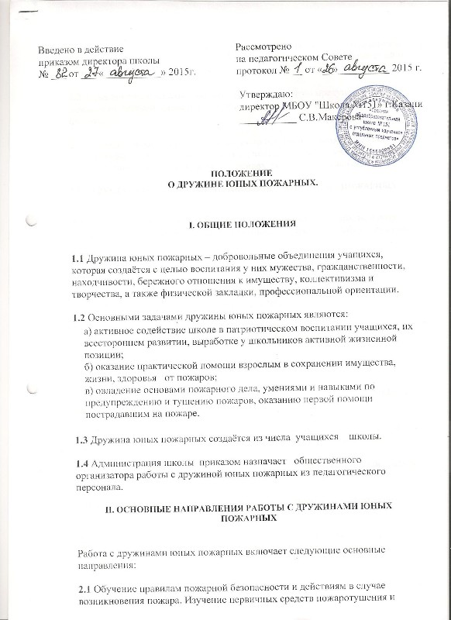
ознакомление с пожарной техникой, пожарно-техническим оборудованием, средствами связи, системами автоматического пожаротушения, пожарной и охранно-пожарной сигнализации.
2.2 Привлечение к массово-разъяснительной работе по предупреждению пожаров от детской шалости с огнём и пожарно-профилактической работе в школах.
2.3 Проведение занятий и соревнований по пожарно-прикладному спорту, противопожарных конкурсов, олимпиад, викторин, слётов, участие в соревнованиях, экскурсиях, походах, рейдах, военно-спортивных играх.
III. СТРУКТУРА И ОРГАНИЗАЦИЯ РАБОТЫ ДРУЖИН ЮНЫХ ПОЖАРНЫХ
3.1 Членами дружин юных пожарных могут быть учащиеся школы в возрасте от 12 до 17 лет, изъявившие желание активно участвовать в работе дружины.
3.2 Дружина юных пожарных создаётся при наличии не менее 10 дружинников и может делиться на отряды и звенья.
3.3 Приём в члены дружины юных пожарных производится на основании устного заявления на общем собрании дружины.
IV. ОБЯЗАННОСТИ И ПРАВА ЮНОГО ПОЖАРНОГО
Юный пожарный обязан:
4.1 Выполнять все правила для учащихся, добросовестно учиться, показывать пример поведения в школе и вне её.
4.2 Дорожить честью и званием юного пожарного, активно участвовать в делах дружин, своевременно и точно выполнять задания штаба дружин.
4.3 Изучать пожарное дело, быть примером в соблюдении правил пожарной безопасности.
4.4 Вести разъяснительную работу среди сверстников и детей младшего возраста по предупреждению пожаров.
4.5 Под руководством специалистов пожарной службы и добровольных пожарных обществ участвовать в проведении пожарно-профилактической работы в школе.
4.6 Повышать своё спортивное мастерство, заниматься пожарно-прикладным спортом.
Юный пожарный имеет право:
1. Избирать и быть избранным в руководящие органы дружины юных пожарных.
2. Участвовать в обсуждении всех вопросов, относящихся к деятельности дружин и вносить соответствующие предложения. 3. Обращаться за помощью и консультацией по вопросам пожарной безопасности в муниципальные учреждения пожарной охраны и организации добровольных пожарных обществ.
4.спасению жизни людей, эвакуации животных и материальных ценностей к награждению в установленном порядке наградами.

